Nový systém péče A\CPLEX
Pro viditelně silnější a regenerované vlasy
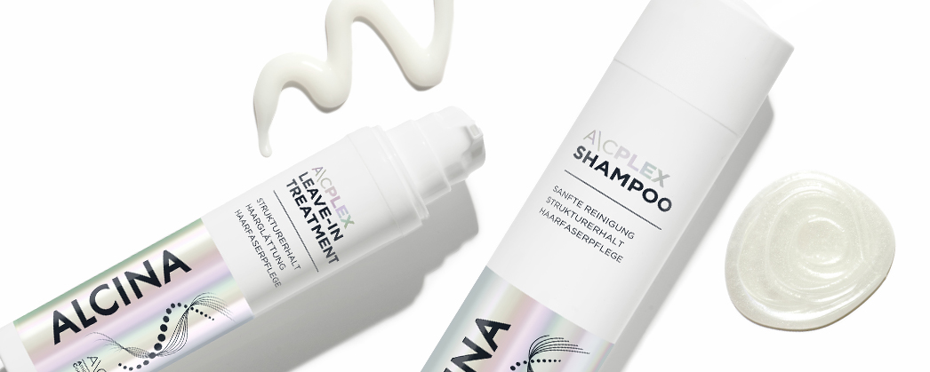
Lámání, roztřepené konečky – takové mohou být důsledky častého odbarvování, barvení a dalších chemických ošetření nebo tepelných úprav vlasů. ALCINA proto vyvinula systém péče A\CPLEX, díky němuž lze při těchto službách dosáhnout co nejlepších výsledků bez poškození vlasů. Nedělejte při cestě za vysněným účesem kompromisy a objevte péči A\CPLEX určenou pro salonní i domácí použití!
3 kroky k silným vlasům
Systém péče A\CPLEX využívá jedinečného složení s aminokomplexem, který zevnitř i zvenku vlasy posiluje. Technologie PLEX působí jako ochranný štít proti negativním vlivům při chemických úpravách a pomáhá zachovávat strukturu vlasů. Samotná péče pak sestává ze tří kroků:
- krok: Ochrana vlasů před a během salonního ošetření s A\CPLEX Koncentrovanou péčí – pro chemické ošetření vlasů nebo A\CPLEX Pre-Sprejem na vlasy.
- krok: Posílení vlasů v salonu díky šetrnému mytí A\CPLEX Šamponem a intenzivní péči A\CPLEX Masky na vlasy.
- krok: Domácí péče pro zachování výsledku za pomoci A\CPLEX Šamponu a A\CPLEX Bezoplachové péče na vlasy.
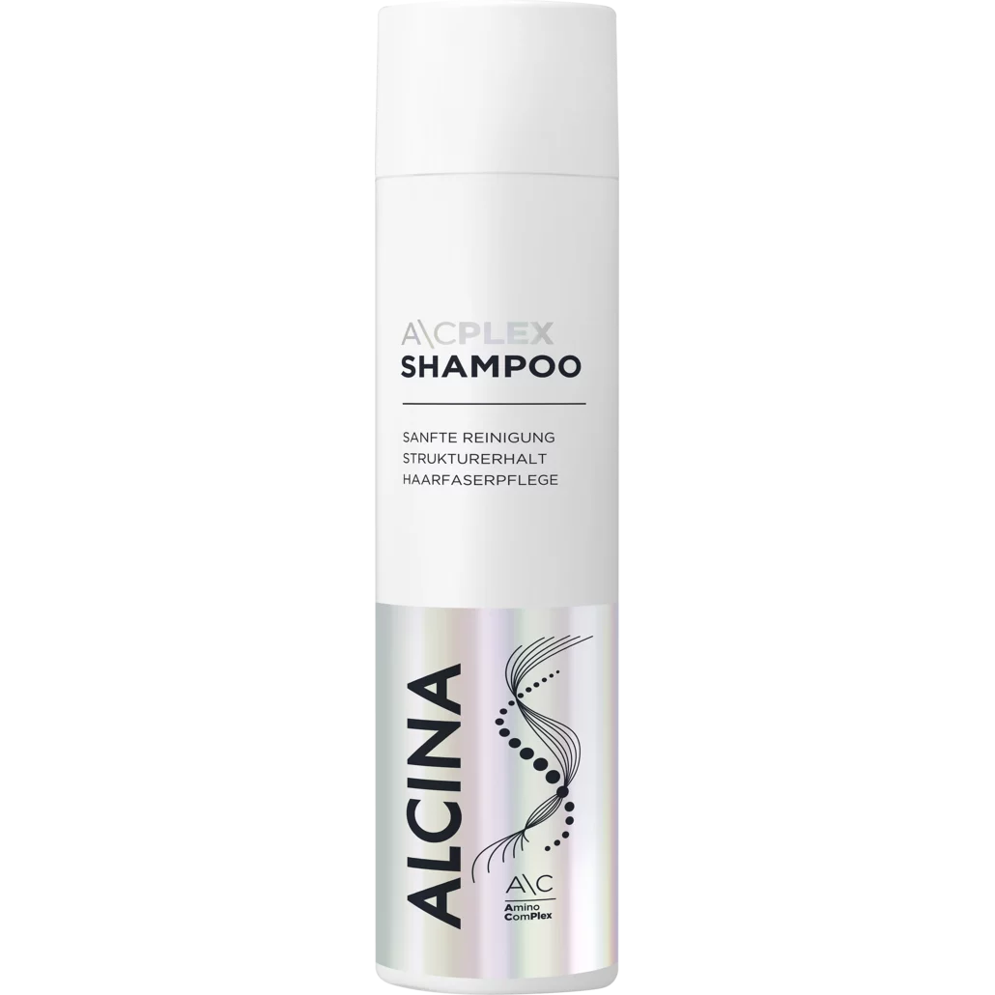
A\CPLEX péče na domácí použití:
A\CPLEX Šampon
A\CPLEX Šampon je vyvinutý speciálně pro potřeby poškozených a namáhaných vlasů a šetrně je i pokožku hlavy čistí. Obsažený aminokomplex z proteinů a aminokyselin spolu s panthenolem podporuje zachování vlasové struktury a zároveň vlasy chrání před každodenním zatěžováním, hydratuje a snižuje jejich lámavost.
Doporučená prodejní cena: 540 Kč / 21 €
Obsah: 250 ml
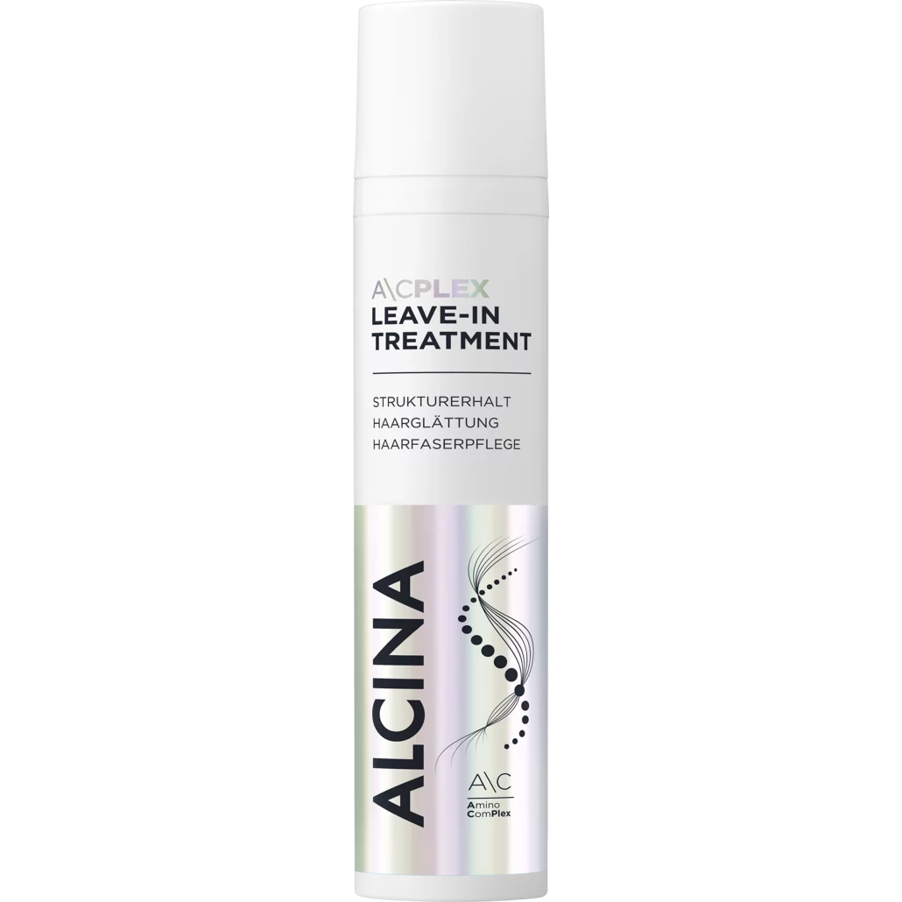
A\CPLEX Bezoplachová péče na vlasy
Bezoplachový balzám A\CPLEX je určen speciálně pro namáhané a poškozené vlasy, kterým nabízí optimální domácí péči. Za pomoci panthenolu a účinného aminokomplexu z aminokyselin a proteinů napravuje poškození vlasů, propůjčuje jim hydrataci a výživu a posiluje strukturu. Zároveň poskytuje ochranu při tepelných úpravách až do 230 °C a snižuje krepatění i lámavost. Výsledkem jsou hebké, lesklé a poddajné vlasy.
Doporučená prodejní cena: 480 Kč / 19 €
Obsah: 100 ml

Produkty i salonní A\CPLEX ošetření jsou dostupné v salonech spolupracujících se značkou ALCINA od listopadu 2024.

